# 语音编程

## 方案简述-关键步骤

1. 语音转文本:语音转文本(此处调用三方接口实现)
2. 文本检测:文本检测就是对文本进行分类，对于用户输入中，去掉“无关文本”，也就是不是描述代码逻辑的文本去掉；
3. 分析精确文本表达的意思: 根据用户输入判断是否需要对一些模糊的地方进行明确，

明确的部分分为两种,一种是系统根据自带规则进行模糊匹配纠正;另外一种是使用人机对话技术,反问用户直到明确内容.

1. 分析文本:这一步通过对文本进行解析,利用NLP相关技术形成中间结构(文本中间图).
2. 利用文本中间图生成流程图或者代码.

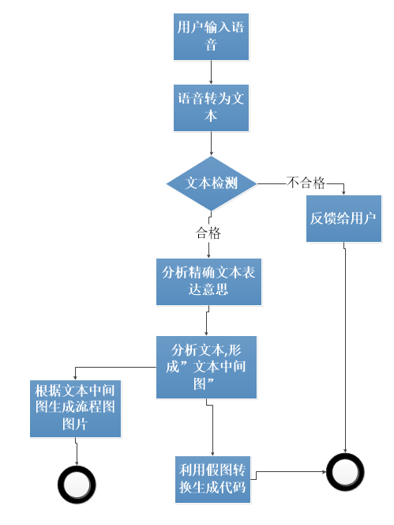

图1.1 技术方案图

### 1.1.1 检测分类

**简单想法:** 对文本检测分类，将没有逻辑的文本剔除掉-可以看出是一个二分类的问题.

(1)前期通过基于规则的方法进行剔除:通过对文本进行分句，逐句进行判断，判断的方法通过对文本进行分类（类别包括 定义类、计算类、判断类、循环类等），然后根据分类结果，判断句子是否含有各个类别所需要的成分（如变量，循环范围等），如果段落无法分类成功或者分类成功但是没有所需要的成分，就判断其是非法文本。

(2)后期可以改进使用机器学习的方法,利用大量数据进行学习得到分类器,将文本进行分类.

### 1.1.2 精确文本表达意思

输入文本中，不明确的部分，可以用填槽的方法来完成；假设用户说对数组进行排序，排序没有明确指示，这时候反问用户让用户“填槽”来告诉系统用哪种排序，当将整个句子明确意思后，结束。

### 1.1.3 分析文本形成文本中间图:

文本中间图是一段自然语言文本的”图表示”,在实现中,暂定为从文本中剥离杂乱信息,抽取出半结构化信息(信息表现形式将结合知识图谱生成的相关技术).将这些知识表示融汇成”文本中间图”,也就是图数据结构。

（1）定义关系图结构：

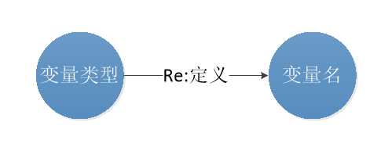

生成代码：变量类型 变量名；

(2) 计算关系：

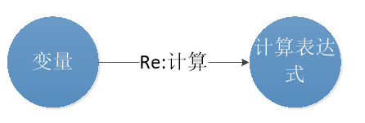

生成代码：变量 = 计算表达式子

(3) 判断关系：

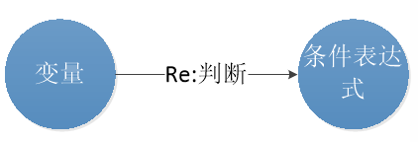

有三种判断类型分别是if、else、elif。

else的变量为NULL，表达式也为NULL

IF,生成代码是：IF(变量+表达式)

ELIF,生成代码是：IF(变量+表达式)

（4）循环关系

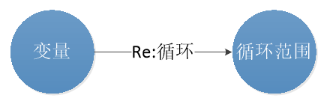

生成代码：在循环范围遍历变量

### 1.1.4文本翻译代码或者流程图

翻译成流程图:利用1.1.3的“文本中间图”可直接生成流程图图片。

翻译成代码: 利用1.1.3的“文本中间图”可直接，直接译成**中间代码**，最后根据用户选择,将中间代码在译成各种语言的代码如python或者c++。